נספח 3: מכתב רשום (עם אישור מסירה) של מנהל המוסד החינוכי להורים על היעדרות ילדם מלימודים כמתחייב בחוק
תאריך: _____________
לכבוד
________________
_______________

אדון/גברת נכבדים,

הנדון: הודעה בדבר אי-ביקור סדיר של בנך/בתך _________ במוסד החינוך _____

הרינו להודיעך בזה, כי בנך/בתך ____________ יליד/ת _____________ הרשום/מה כחוק בבית ספרנו בכיתה ________, אינו/ה מבקר/ת בו באופן סדיר / אינו/ה מבקר/ת בו כלל החל מתאריך _____________. אין ספק כי בכך נגרם לבנך/בתך נזק חינוכי רב העלול להשפיע בצורה חמורה על התפתחותו/ה בעתיד.
אבקשך לפנות להנהלת מוסד החינוך מיד עם קבלת הודעה זו לבירור העניין ולהחזיר את בנך/בתך ללימודים סדירים ללא דיחוי.
לידיעתך, אי-ביקור סדיר הוא עברה פלילית על פי חוק לימוד חובה התש"ט-1949. הורים של ילד בגיל לימוד חובה או של נער בגיל לימוד חובה חייבים, כל אחד מהם, לדאוג שהילד או הנער ילמד באופן סדיר במוסד חינוך מוכר. אם לא למד הילד או הנער באופן סדיר במוסד חינוך מוכר, דינו של כל אחד מהוריו מאסר של חודשיים או קנס, אלא אם כן הוא הוכיח, מעל לכל ספק סביר, שעשה כמיטב יכולתו כדי שהילד או הנער ילמד באופן סדיר במוסד חינוך מוכר.
בכבוד רב,

מנהל/ת בית הספר
(שם משפחה ושם פרטי)
העתקים: מנהל האגף לחינוך ברשות החינוך המקומית
קצין הביקור הסדיר
המפקח הכולל של המוסד
הממונה המחוזי על ביקור סדיר

3.1 המכתב בתרגום לערבית
التاريخ: _____________

حضرة
________________

_______________ المحترم/ة.

الموضوع: إعلامكم حول عدم زيارة ابنك/ابنتك _________ في المؤسسة التربويّة التي يتعلّم فيها

بودّي إعلام حضرتكم، أنّ ابنكم/ابتكم ____________ مواليد _____________ المسجّل حسب القانون في مدرستنا في الصّفّ ________, لا يأتي إلى المدرسة بشكل منتظم/ لا يأتي إلى المدرسة بتاتًا ابتداءً من تاريخ _____________, هذا الأمر من شأنه أن يتسبّب لضرر تربويّ شديد على نمو وتطوّر ابنكم/ابنتكم في المستقبل.

أطلب من حضرتكم التوجّه الفوريّ لإدارة المؤسسة التعليميّة عند استلام إشعارنا هذا من أجل فحص الموضوع معكم بهدف إرجاع ابنكم/ابنتكم لتعلّم منتظم، بدون أيّ تأخير.

لمعلوماتك، فإنّ عدم انتظام ابنكم/ابنتكم في التعليم هو مخالفة جنائيّة، حسب قانون التعليم الإلزاميّ لعام 1949، فإنّ أهل الولد الّذي يتعلّم ضمن التعليم الإلزاميّ أو فتًى في جيل التعليم الإلزاميّ، ملزمون بالاهتمام بانتظام ابنهم/ابنتهم في التعليم بشكل دائم في المؤسّسة التعليميّة التي يتعلّم فيها. إذا لم يتعلّم الولد أو الفتى بشكل منتظم في مؤسسّة تعليميّة معترف بها، فإنّ عقاب كلّ واحد من أهل الولد هو السّجن الفعليّ لمدّة شهرَين، أو دفع غرامة ماليّة، إلّا إذا أثبت بشكل لا يقبل التأويل، بأنّه قام بكلّ جهد مستطاع في سبيل تعليم ابنه/ابنته في مؤسّسة تعليميّة معترف بها.

باحترام
مدير المدرسة
(الاسم الشخصيّ واسم العائلة)
نسخ ل: مدير قسم التربية والتعليم، السّلطة المحليّة
ضابط دوام
المفتش الإداريّ للمؤسّسة التعليمي
المسؤول اللوائيّ عن انتظام الزيارات
3.2 המכתב בתרגום לאנגלית

Date:
To:

Dear Sir\Madam,

Re: Notification of truancy of your son \ daughter ___________from the school_________________

I hereby inform you that your son \ daughter , born , and duly registered in our school in grade , has not been attending class regularly \ is not attending class at all, starting from the date . Undoubtedly, this will cause significant educational harm to your son\daughter that can have a serious impact on his \ her development in the future.
Please contact the school administration immediately upon receiving this notice to clarify the matter and return your son \ daughter to regular class attendance without delay.
For your information, school truancy is a criminal violation under the Compulsory Education Law (5709-1949). Parents of a child or youth who is of compulsory education age must ensure that the child or youth attends a recognized educational institution on a regular basis. If the child or youth is truant from a recognized educational institution, each of his parents is subject to two months’ imprisonment or a fine, unless he has proven beyond a reasonable doubt that he has done his utmost to ensure that the child or youth regularly attends a recognized educational institution.

Respectfully yours,

School Principal
(surname and first name)
cc: Head of the Education Division, Local Education Authority
Truant Officer
School Supervisor
District Truancy Supervisor

3.3 המכתב בתרגום לרוסית
Дата_____________
Уважаемый господин\госпожа
____________________________

Тема: Извещение о не регулярном посещении учебного заведения Вашим сыном\дочерью ___________________________________________________

Сообщаю, что Ваш сын\дочь_________________________ дата рождения ________, записанный в нашу школу _________________, класс_____, не посещает регулярно уроки\ не посещает школу с ___________. Вне сомнения, пропуски уроков повлияют на нормальное развитие Вашего ребенка в будущем.
Убедительная просьба незамедлительно обратиться к руководству учебного заведения для выяснения положения дел и возвращения Вашего сына/дочери к регулярному посещению учебного заведения.
Согласно закону об обязательном обучении от 1949 года, не регулярное посещение учебного заведения является уголовным преступлением. Родители, детей или подростков возраста обязательного образования, обязаны заботиться о том, чтобы ребенок или подросток учился и регулярно посещал учебное заведение. Если ребенок или подросток учится, не регулярно посещая учебное заведение, приговор каждому из родителей тюремное заключение на 2 месяца или штраф. Приговор отменяется только в том случае, если доказано, что родителями было сделано все возможное для регулярного посещения учебного заведения его сыном/дочерью.

C уважением
_____________________
Директор школы

Копии:
___________________ заведующий отделом образования муниципалитета;
___________________ инспектор отдела образования муниципалитета, контролирующий
посещение учебных заведений;
___________________ инспектор министерства просвещения;
___________________ инспектор областного министерства просвещения по посещению учебных заведений.
3.4 המכתב בתרגום לאמהרית
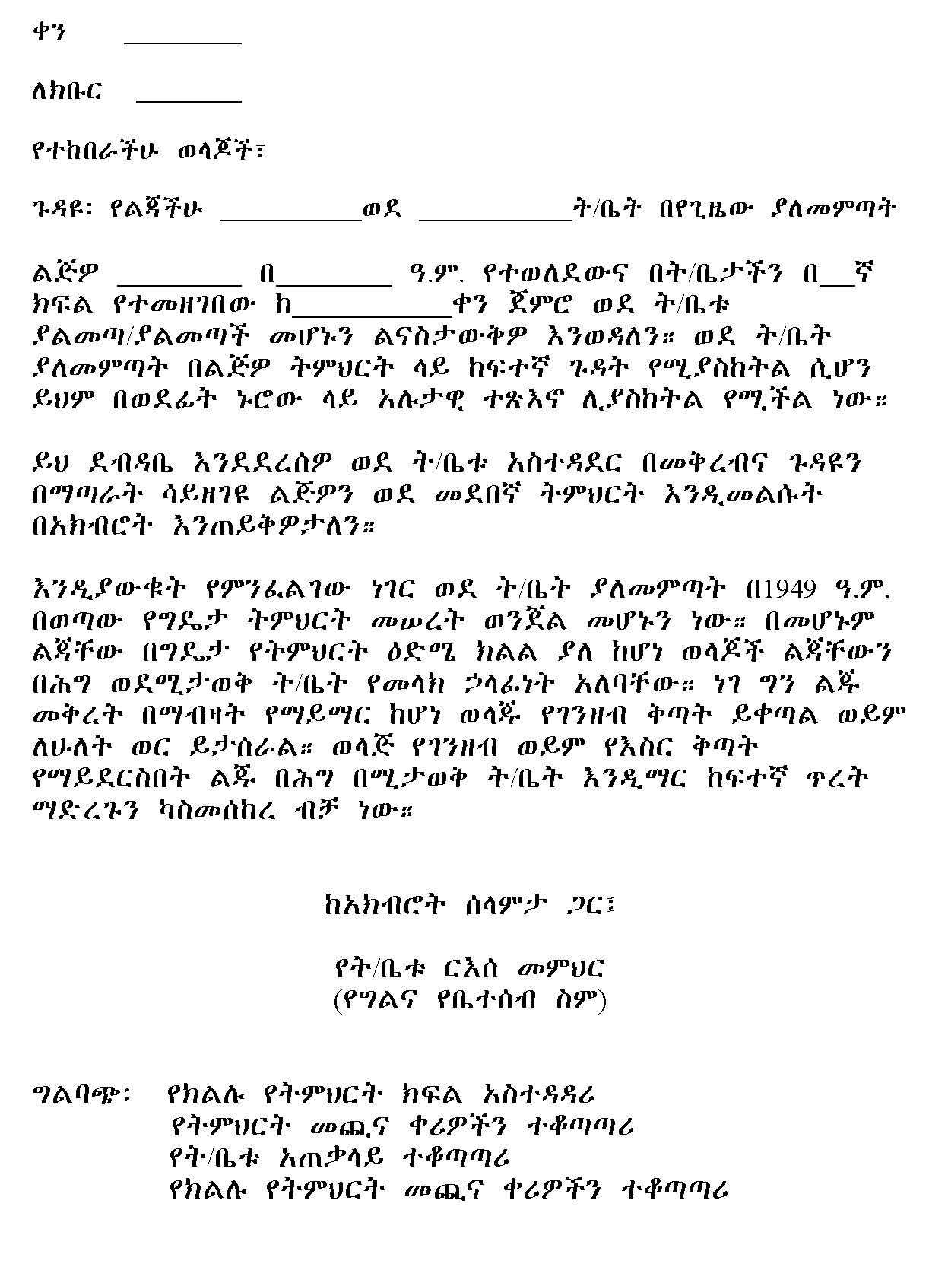
3.5 המכתב בתרגום לצרפתית
date:

Sujet: Fréquentation scolaire obligatoire de votre fils/fille dans l'établissement scolaire

Madame, Monsieur,

Je vous contacte au sujet de la fréquentation scolaire obligatoire de votre fils/fille...................., né\e le....................., inscrit\e selon la loi dans notre institution scolaire -----, élève dans la classe ...............,
Il/ Elle ne fréquente pas l'école de façon régulière\ ne fréquente plus du tout l'école depuis la date...................
Cette situation pose un problème vue la loi qui exige que chaque enfant d'âge soumis à l'obligation scolaire jusqu'à l'âge de 17 ans inclus.
Je vous demande de vous adresser à la direction de l'établissement scolaire immédiatement avec la reçue de cette lettre, afin de réintégrer votre fils/fille au sein de l'école sans aucun délai.
L'état d'absence du système scolaire est considéré comme est une infraction pénale selon la loi de l'éducation obligatoire depuis 1949.
Les parents d'un enfant d'âge soumis à l'obligation scolaire doivent, chacun des deux, faire tout ce qui est dans leur pouvoir pour assurer que leur enfant fréquente régulièrement l'école.
Dans le cas où l'enfant ne fréquente pas régulièrement un établissement scolaire reconnu par l'état, chacun des parents est susceptible d'une peine de prison de deux mois ou d'une amende, à moins qu'il prouve au-delà de tout doute raisonnable qu'il a fait de son mieux pour que son enfant fréquente régulièrement un établissement scolaire reconnu par l'état.

Veuillez, Madame, Monsieur, accepter mes sincères salutations à l'égard de votre enfant et de vous même.

Directeur\trice de l'école
(Prénom et nom de famille)

